

ที่ ศธ ๐๔๒๒๕/๕๖๙ สำนักงานเขตพื้นที่การศึกษาประถมศึกษาพัทลุง เขต ๒
ถนนเอเชีย ตำบลแม่ขรี อำเภอตะโหมด
จังหวัดพัทลุง ๙๓๑๖๐
๑๓ มีนาคม ๒๕๕๗
เรื่อง การเลือกตั้งสมาชิกวุฒิสภา
เรียน ประธานอนุกรรมการการเลือกตั้งประจำเขตเลือกตั้งอำเภอปากพะยูน
อ้างถึง หนังสืออำเภอปากพะยูน ที่ พท ๐๔๑๘/๔๓๒ ลงวันที่ ๕ มีนาคม ๒๕๕๗
สิ่งที่ส่งมาด้วย รายชื่อหน่วยเลือกตั้งและที่เลือกตั้งสมาชิกวุฒิสภา จำนวน ๑ ฉบับ
ตามหนังสือที่อ้างถึง อำเภอปากพะยูนขอความร่วมมือให้คัดเลือกข้าราชการครูฯในสังกัด
เป็นผู้อำนวยการประจำหน่วยเลือกตั้ง นั้น
สำนักงานเขตพื้นที่การศึกษาประถมศึกษาพัทลุง เขต ๒ ขอส่งรายชื่อข้าราชการครูฯ
เพื่อแต่งตั้งเป็นผู้อำนวยการประจำหน่วยเลือกตั้ง มาพร้อมนี้ จำนวน ๓๗ หน่วยเลือกตั้ง
จึงเรียนมาโปรดเพื่อทราบ
ขอแสดงความนับถือ
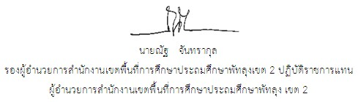

กลุ่มอำนวยการ
โทร. ๐-๗๔๖๙-๕๙๑๑
โทรสาร ๐-๗๔๖๙-๕๙๑๒

